1. Amlodipino benzensulfonato, kurio formulė:
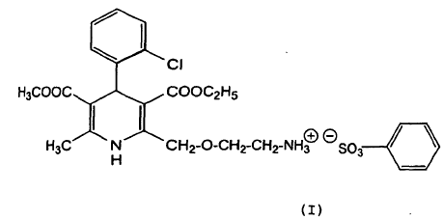
gamybos būdas, b e s i s k i r i a n t i s tuo, kad ftalamido rūgšties darinys, kurio bendra formulė:
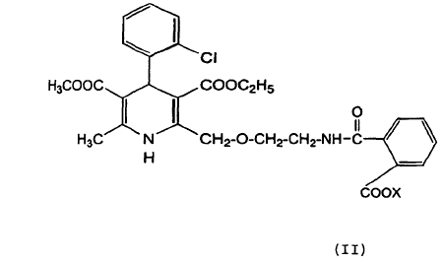

kurioje X reiškia vandenilį arba šarminį metalą, arba žemės šarminį metalą, arba ketvirtinį amonį, reaguoja su benzensulfonrūgštimi.

2. Būdas pagal 1 punktą, b e s i s k i r i a n t i s tuo, kad ftalamido rūgšties darinys, kurio bendra formulė II, kurioje X yra toks, kaip apibūdinta 1 punkte, reaguoja su mažiausiu benzensulfonrūgšties stechiometriniu kiekiu arba nedideliu pertekliumi.

3. Būdas pagal 1 arba 2 punktą, b e s i s k i r i a n t i s tuo, kad reakcija yra vykdoma inertiniame tirpiklyje aukštesnėje temperatūroje.

4. Ftalamido rūgšties darinys, kurio bendra formulė:
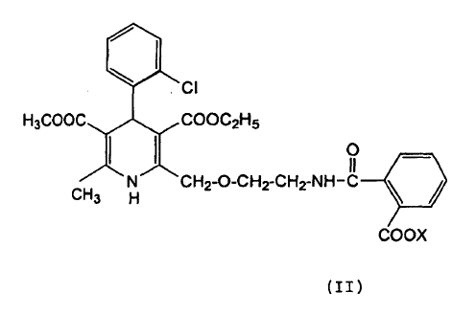
kurioje X reiškia vandenilį arba šarminį metalą, arba žemės šarminį metalą, arba ketvirtinį amonį.

5. 2-[/2-N-(2-karboksi-benzoil)-aminoetoksi/metil]-4-(2-chlorfenil)-3-etoksikarbonil-5-metoksikarbonil-6-metil-1,4-dihidropiridinas.

6. Naujųjų ftalamido rūgšties darinių, kurių bendra formulė II, kurioje X reiškia vandenilį arba šarminį metalą, arba žemės šarminį metalą, arba ketvirtinį amonį, gavimo būdas, b e s i s k i r i a n t i s tuo, kad 4-(2-chlorfenil)-3-etoksikarbonil-5-metoksikarbonil-6-metil-2-(2-ftalimidoetoksi)metil-1,4-dihidropiridinas rea-guoja su mažiausiu šarminio metalo hidroksido, žemės šarminio metalo oksido arba hidroksido, arba ketvirtinio amonio bazės stechiometriniu kiekiu arba nedideliu pertekliumi kambario temperatūroje, ir, jeigu pageidaujama, gautas junginys, kurio bendra formulė II, kurioje X reiškia šarminį metalą arba žemės šarminį metalą, arba ketvirtinį amonį, reaguoja, su arba be izoliacijos, su rūgšties stecheometriniu kiekiu šaldymo metu.

7. Būdas pagal bet kurį iš 1 – 3 punktų, kuriame II bendros formulės ftalamido rūgšties darinys yra gaunamas būdu pagal 6 punktą.

